2 关键技术

2.1 推荐系统算法
基于大数据的实习岗位推荐系统结合了用户的个性化需求和先进的算法，通过分析海量数据，为用户推荐他们可能感兴趣的实习岗位。通过运用精确的算法和模型，在众多数据中精选出与用户偏好最匹配的信息，以提供个性化的推荐^{[6]}。
本文着重讨论的是基于内容的推荐算法，该算法通过分析物品的特征和用户的偏好来提供推荐^{[7]}。

2.1.1 基于内容的推荐算法
系统通过分析实习岗位的描述信息、要求标签、公司评价等内容特征^{[8]}，结合求职者的历史行为数据和个人属性，推荐与其兴趣和需求相匹配的岗位^{[9]}。个性化推荐的过程通常包括以下三个步骤:
① 构建求职者特征表示: 通过分析求职者的简历、历史申请记录、收藏的岗位、点赞的公司等行为数据，构建出一个代表求职者特征的向量。
② 构建岗位特征表示: 系统通过对岗位职责、任职条件、企业文化背景等多个维度的信息梳理，形成一个详尽体现岗位特性的综合向量表示。
③ 推荐岗位: 依据求职者特性向量与各岗位特性向量的匹配程度进行数学运算，求得二者间的相似系数，进而优先推荐那些与求职者特征高度相符的岗位。
特征向量的相似度通常通过余弦值来计算，公式如下:
（2.1）
其中，w1是求职者特征向量， w2是岗位特征向量，将用户和职位映射到统一的向量空间里，便能够评估他们之间的相似性。基于这种相似性，系统能够向用户推荐与其高度相似的职位，从而增加推荐职位满足求职者偏好和需求的可能性。

2.1.2 基于标签的反向倒排索引
通过收集整合用户的过往喜好数据及各个岗位的独特标签属性，构建出用户兴趣肖像，打造一个逆向搜索的岗位标签索引体系。这样一来，就能实现依据每个用户的个性化兴趣图谱来进行精准的职位推送服务。如图2.1。

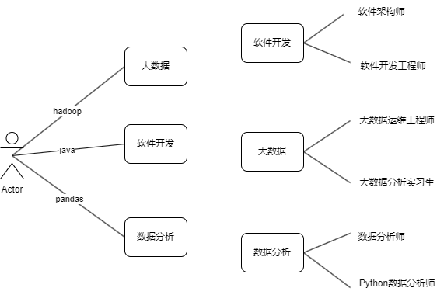
图2.1 用户兴趣画像
具体实施推荐流程: 首先捕获用户的兴趣标识，从用户的兴趣画像中抽提他们所钟爱的各类标签。接下来的关键步骤，是对倒排标签索引数据库发起查询，巧妙利用用户的兴趣标签在这知识库中搜寻那些紧密相连的职位信息。在权衡比对的过程中，对每个用户的每项兴趣标签及其所挂钩的职位都给予了具有针对性的权重系数——就比如说，若某用户的兴趣标签为“S”，则可为其指定一个代表喜好评级的权重系数“k”。如此一来，便能够依据这些权重数值，严谨地量化并对比用户兴趣与各岗位之间的契合度，最终目标在于为用户遴选并推送那些最符合其个性化兴趣诉求和职业发展需要的理想职位。
可以表示为:
（2.2）
标签关联的岗位: 假设与标签S关联的岗位集合是T，每个岗位O都有相应的权重W，那么可以表示为:
（2.3）
用户对岗位的偏好集合: 将岗位视为向量空间的基，用户的偏好集合U可以通过以下公式计算:
（2.4）
合并同类项: 由于不同的标签可能关联到相同的岗位，需要合并这些同类项，即将相同岗位前面的权重系数相加。
偏好程度排序: 把与用户兴趣标签对应的所有职位按照用户的偏好强度进行由高到低的排序。使得系统能够在众多岗位中优先呈现用户最有可能产生浓厚兴趣的那部分选项。随后，基于这种排序机制，执行“Top N”策略，即选取排名最靠前的若干个职位作为个性化推荐结果。

2.2 技术简介
本系统主要涉及技术有网络爬虫、 Hive数仓、Spark、前后端分离架构、SpringBoot框架，Elasticsearch全文检索技术等。

2.2.1 基于Selenium框架的网络爬虫
Selenium可以模拟用户在Web浏览器中的操作行为，非常适合执行网络爬虫任务。能够模拟各种Web操作，如模拟点击、鼠标滑动、输入文本、执行JavaScript等，成为了进行网站性能测试的理想选择。此外，Selenium还支持多种浏览器，包括Chrome、Firefox、Safari等，确保了浏览器测试的广泛适用性和灵活性，
使用Selenium的关键步骤通常包括:
① 安装Selenium: 使用命令 pip install selenium。
② 设置浏览器驱动: 下载与您的浏览器版本相匹配的驱动程序，并将其路径配置到Selenium中。
③ 编写爬虫脚本: 使用Selenium的WebDriver API来编写脚本，模拟浏览器操作，获取网页数据。

2.2.2 Spark
Spark是一种大数据处理框架，通过内存计算技术显著加速数据处理进程，并配备了一系列工具套件来满足多样化的数据处理需求^{[10]}。
首要组成部分如下:
① Spark Core是基石，肩负起底层I/O操作、任务分配调度以及错误处理等多项基础职能。其核心技术亮点是RDD，这是一种具备容错能力、支持并行操作的数据结构，特别适用于大规模数据处理场景。
② Spark SQL赋予用户使用标准SQL语言查询数据的能力，极大地简化了结构化数据的处理工作。它支持丰富的数据源接入，涵盖了Hive表、Parquet文件以及JSON文件等多种格式。
③ Spark Streaming则允许实时处理数据，其API无缝集成于Spark Core中，使得实时数据流的处理如同静态数据一样便捷高效。
④ Spark MLlib内置的机器学习库，囊括了一系列广泛应用的机器学习算法。此外，还提供了模型评估工具及数据导入功能，在Spark平台上可以轻松搭建和优化机器学习模型。
总的来说，Spark是一个强大的工具，它可以帮助你快速、高效地处理大规模数据集，无论是批量数据还是实时数据流，都能够提供灵活的解决方案。它的设计使得它可以轻松地与其他数据处理工具和框架集成，成为大数据处理的首选平台。

2.2.3 Hive数仓
Hive作为一个构建在Hadoop生态体系上的数据仓库解决方案，巧妙地将海量数据文件转化为数据库表的形式，使用类Sql，可以快速高效的查询存储在HDFS中的数据集，更方便开发者使用，减少学习成本。Hive不适合进行实时查询和处理，适合对大量数据进行批量操作。
Hive的架构主要包括以下几个核心组件，如图2.2:
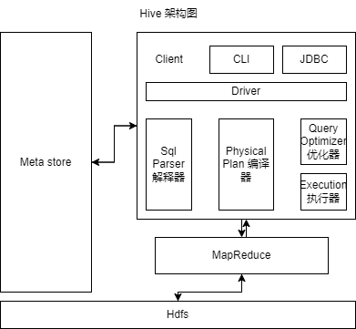
图2.2 Hive架构图
Hive的架构主要由以下几个关键部分组成:
① 用户接口层: 这一层提供了多元化的交互方式，包括命令行接口，允许用户直接通过Shell命令操作Hive；JDBC/ODBC接口，便于开发者通过Java应用或者其他支持的编程语言进行集成；另外，还配有Web图形用户界面，为用户提供直观的可视化操作环境；同时，借助Thrift Server，实现了多语言环境下的远程访问和通信。
② Metastore组件: 承担元数据管理的角色，它将Hive中所有表的相关元信息集中存储在关系型数据库系统中，如MySQL中，便于查询和管理。
③ Driver组件: 这是Hive的核心处理单元，包含了四大部件——解析器、编译器、优化器、执行器。
④ Hadoop核心组件集成: Hive实际上依赖于Hadoop的基础设施，其中数据实体存储在HDFS上，而复杂的数据处理逻辑则通过MapReduce实现。
简而言之，Hive极大地简化了大规模数据仓库的构建过程和数据分析操作，在当今的大数据领域内扮演着至关重要的角色。

2.2.4 前后端分离架构
前后端分离架构作为一种革新性的Web应用构建策略，将用户界面的构建与数据处理逻辑彻底划清界限，赋予两者各自独立的生命力。在这样的架构中，前端工程师运用诸如React、Vue或Angular等JavaScript技术栈专注于用户界面的创新设计与动态呈现，而后端开发者则专注于API的构建和维护，致力于业务逻辑的处理以及与数据库系统的无缝交互，常见后端技术框架如SpringBoot和Django。
前后端分离的主要优点包括:
① 并行开发: 前端与后端团队能够同步推进各自的开发工作，不需互相等待对方完成模块，显著提升了整体的开发效率。
② 极致解耦: 前端仅需对接后端提供的标准化API接口，不再深究后端具体实现细节，从而有效降低了系统间的耦合度。
③ 维护与扩展强: 因职责明确、代码结构清晰，前后端均可便捷地进行升级和迭代，大大增强了系统的可维护性和扩展潜能。
前后端分离架构同样带来了挑战，例如安全层面可能出现跨站请求伪造（CSRF）与跨站脚本攻击（XSS）等问题，同时搜索引擎优化（SEO）也可能面临一定困难。因此，在采用前后端分离架构时，需要考虑这些潜在的问题，并采取相应的解决策略。

2.2.5 SpringBoot
SpringBoot专为Java开发者设计。它让创建和启动Spring应用变得简单。有了SpringBoot，开发者们就不需要手动去做一堆复杂的设置了，它提供了一些现成的起步依赖项，帮助你快速开始项目^{[11]}。
SpringBoot的特点:
① 易启动易运行: 如同打开桌面应用般简易，无需再经过打包WAR文件及复杂的部署流程，Spring应用可以直接启动运行。
② 集成Web容器: 摒弃了繁杂的传统部署方式，Spring巧妙地集成了多种Web服务器，它们已悄然内置其中，无需额外安装与配置步骤。
③ 自动化配置: Spring能够自动为你整合Spring自身及其关联的各类库资源，大幅度简化构建过程，专注业务逻辑而非配置细节。
④ 生产环境准备: 为了保证应用上线后的稳定与可靠，Spring提供了一整套生产级别的特性，涵盖了性能监控、健康状态检查以及灵活的外部配置机制，在运维阶段也能游刃有余。
⑤ 告别XML配置: Spring应用全程无需编写任何XML配置文件，真正做到简洁明快。
SpringBoot特别适合构建微服务架构的应用，因为它能够自动处理Spring的环境配置，让开发者们更多关注业务逻辑的编写，而不关心环境配置。

2.2.6 Vue
Vue用来搭建网站的界面。它使用网页制作的基本材料: HTML、CSS和JavaScript，能够按照一定的规则快速地拼凑出网页的各个部分。Vue很灵活，可以根据需要，一点一点地把它加入到网页项目中，不管是给网页加点小改进，还是构建一个完整的网页应用，或者是做出能在服务器上提前准备好内容的网站，Vue都能派上用场。

2.2.7 Elasticsearch全文检索技术
Elasticsearch以其核心的倒排索引机制扮演着关键角色。将每个文档中所含关键词与其所在文档的集合对应起来，形成了一种高效检索体系。
架构原理如图2.3。
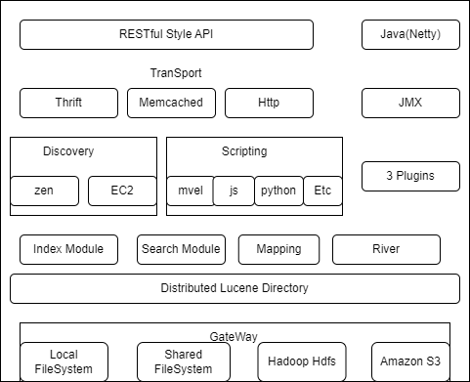
图2.3 Elasticsearch架构图
Elasticsearch的关键优势不仅限于高效的搜索技术，还包括以下几个显著特征:
① 强大扩展性，从容应对海量数据挑战，实现多节点集群流畅运行。
② 实时响应，快速完成索引更新和搜索，提供用户瞬时反馈体验。
③ 丰富接口设计，遵循RestFul API理念，赋予索引管理和数据搜索高效便捷性。
④ 高可用与容错机制，利用智能分片与数据复制技术，确保数据安全存储及服务高可用，即使遇到硬件故障也能稳定应对。

2.3 开发环境要求

2.3.1 软件要求
表2.1 开发软件要求
操作系统 | 数据存储 | 集成开发环境
Windows 10及以上操作系统 | HDFS（分布式文件系统） | IntelliJ IDEA 2023.1
 | Elasticsearch
 | MySQL

2.3.2 硬件要求
表2.2 开发硬件要求
CPU | 内存 | 硬盘
双核及以上的处理器 | 大于4G | 大于60G

2.4 本章小结
本章节的核心任务是对基于大数据技术的实习岗位智能推荐系统的构建过程展开深度探讨和技术揭秘，生动详尽地剖析了支撑该系统高效运作的各项核心技术要素。其中包括但不限于利用Selenium进行网页信息抓取的网络爬虫技术、借助Hadoop分布式文件系统（HDFS）实现大规模数据存储、运用Hive数据仓库进行数据组织和管理，以及采纳前后端分离架构提升内容包括整体架构设计的灵活性和可扩展性。
此外，阐述了系统运行所需的硬件配置标准及软件环境特点，旨在确保整个推荐系统能稳定运行，展现出卓越的性能和效率。与此同时，随着时代的发展，大模型和人工智能研究热度持续攀升，大数据技术作为当今科技领域的基石，在此项目中占据了举足轻重的地位。

